Буква ж

1. Угадай слово по 2 букве

|  |  |  |  |  |  |  |  |
| --- | --- | --- | --- | --- | --- | --- | --- |
| C:\Documents and Settings\Учитель\Рабочий стол\ЛЕНА\анимашки\аниме\73[2].gif | C:\Documents and Settings\Учитель\Рабочий стол\ЛЕНА\анимашки\транспорт\15[1].gif | C:\Documents and Settings\Учитель\Рабочий стол\ЛЕНА\анимашшки\1\сверк. анимашки\d9e8c3bebd31398a8d05ffe63d353f87[1].gif |  |  |  | C:\Documents and Settings\Учитель\Рабочий стол\ЛЕНА\анимашки\ДЕРЕВЬЯ\2.gif | C:\Documents and Settings\Учитель\Рабочий стол\ЛЕНА\анимашки\аниме\зима\9953392_1196274466_2[1].gif |
|  |  |  |  |  |  |  |  |

1. Нарисуй предмет (смотри отгадку в задании№1). Назови предмет ласково и нарисуй во втором прямоугольнике, назови икру из этого предмета, нарисуй в третьем прямоугольнике

|  |  |  |
| --- | --- | --- |
|  |  |  |

1. Характеристика звука Ж

[ ] -

1. Определи место буквы в слове, зачеркни цифру. Подпиши картинки.

|  |  |  |  |  |
| --- | --- | --- | --- | --- |
| C:\Documents and Settings\Учитель\Рабочий стол\ЛЕНА\анимашшки\БЛЕСК\12214080_5[1].gif | C:\Documents and Settings\Учитель\Рабочий стол\ЛЕНА\анимашшки\521[1].gif |  | C:\Documents and Settings\Учитель\Рабочий стол\ЛЕНА\анимашшки\2[1].gif | C:\Documents and Settings\Учитель\Рабочий стол\ЛЕНА\анимашки\аниме\деревья\13[1].gif |
| 12345678910 | 12345678910 | 12345678910 | 12345678910 | 12345678910 |
|  |  |  |  |  |
| C:\Documents and Settings\Учитель\Рабочий стол\ЛЕНА\анимашки\аниме\photo504[1].gif | C:\Documents and Settings\Учитель\Рабочий стол\ЛЕНА\анимашки\ОДЕЖДА\9.gif | C:\Documents and Settings\Учитель\Рабочий стол\ЛЕНА\анимашки\аниме\оружие\24[1].gif |  |  |
| 12345678910 | 12345678910 | 12345678910 | 12345678910 | 12345678910 |
|  |  |  |  |  |
|  |  |  | Beetle - Rhinocerous | C:\Documents and Settings\Учитель\Рабочий стол\ЛЕНА\анимашки\ОДЕЖДА\21.gif |
| 12345678910 | 12345678910 | 12345678910 | 12345678910 | 12345678910 |
|  |  |  |  |  |

Буква ж

* C:\Documents and Settings\Учитель\Рабочий стол\ЛЕНА\задания ффн\логопед\буква Ж.tifнапиши букву по точкам

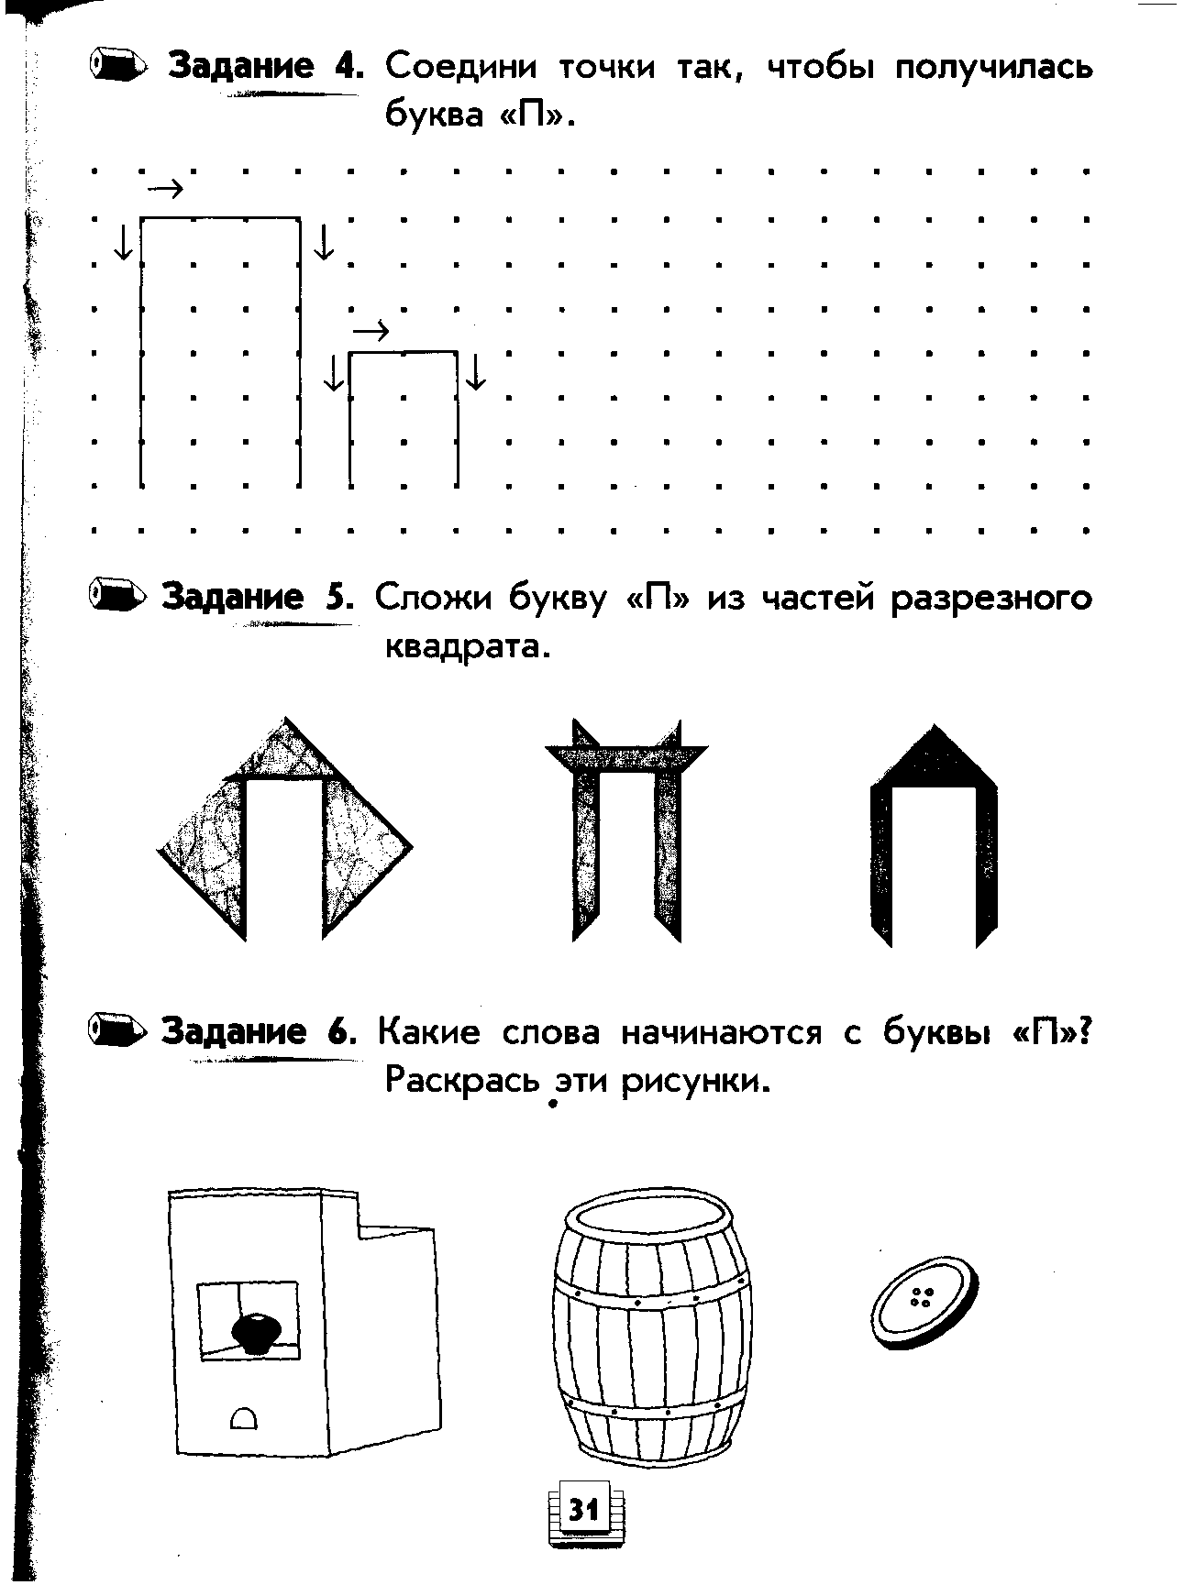

* C:\Documents and Settings\Учитель\Рабочий стол\ЛЕНА\задания ффн\логопед\1 Внимательно рассмотри.tifНайди букву Ж
* Найди букву

|  |  |  |  |
| --- | --- | --- | --- |
|  |  |  |  |
|  |  |  |  |
|  |  |  |  |
|  |  |  |  |

* Вставь пропущенную букву

Ж…к ж…ба нож….к гараж… ж….на ж….р

Ж….ня ж….раф рыж….к пидж…к ёж….к

Ж Ж Ж